2016年公卫执业助理医师《妇女保健学》考试大纲
单元 | 细目 | 要点
一、妇女保健概论 | 1.妇女保健工作的重要性与服务范围 | （1）重要性
一、妇女保健概论 | 1.妇女保健工作的重要性与服务范围 | （2）工作特点
一、妇女保健概论 | 2.生殖健康 | （1）定义
一、妇女保健概论 | 2.生殖健康 | （2）内涵
一、妇女保健概论 | 2.生殖健康 | （3）特点
二、青春期保健 | 1.青春期生殖生理、心理特点 | （1）概述
二、青春期保健 | 1.青春期生殖生理、心理特点 | （2）生殖生理特点
二、青春期保健 | 1.青春期生殖生理、心理特点 | （3）心理特点
二、青春期保健 | 2.青春期常见问题与保健要点 | （1）常见生理问题与保健
二、青春期保健 | 2.青春期常见问题与保健要点 | （2）常见心理卫生问题与保健
二、青春期保健 | 2.青春期常见问题与保健要点 | （3）青春期特殊问题
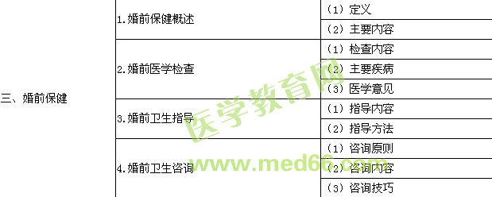
四、孕产期保健 | 1.孕前保健 | （1）健康教育与咨询
四、孕产期保健 | 1.孕前保健 | （2）孕前医学检查
四、孕产期保健 | 1.孕前保健 | （3）孕前保健指导
四、孕产期保健 | 2.孕期保健 | （1）孕早期保健
四、孕产期保健 | 2.孕期保健 | （2）孕中期保健
四、孕产期保健 | 2.孕期保健 | （3）孕晚期保健
四、孕产期保健 | 2.孕期保健 | （4）孕期用药
四、孕产期保健 | 3.分娩期保健 | （1）检查与评估
四、孕产期保健 | 3.分娩期保健 | （2）各产程监护与保健要点
四、孕产期保健 | 4.产褥期保健 | （1）住院期间保健
四、孕产期保健 | 4.产褥期保健 | （2）产后访视
四、孕产期保健 | 4.产褥期保健 | （3）产后42天健康检查
四、孕产期保健 | 5.新生儿保健 | 见“儿童保健学大纲”
四、孕产期保健 | 6.孕产期保健管理 | （1）高危妊娠管理
四、孕产期保健 | 6.孕产期保健管理 | （2）信息管理与评价指标
四、孕产期保健 | 7.预防艾滋病母婴传播 | （1）概述
四、孕产期保健 | 7.预防艾滋病母婴传播 | （2）母婴传播的危害
四、孕产期保健 | 7.预防艾滋病母婴传播 | （3）预防策略
四、孕产期保健 | 7.预防艾滋病母婴传播 | （4）干预措施
五、节育保健 | 1.节育保健概述 | （1）定义
五、节育保健 | 1.节育保健概述 | （2）避孕节育原理
五、节育保健 | 1.节育保健概述 | （3）优质服务
五、节育保健 | 2.避孕方法选择与保健 | （1）常用的避孕方法
五、节育保健 | 2.避孕方法选择与保健 | （2）避孕方法选择与保健
六、更年期保健 | 1.更年期保健概论 | （1）概念
六、更年期保健 | 1.更年期保健概论 | （2）重要性
六、更年期保健 | 2.更年期妇女生理及心理特点 | （1）生理特点
六、更年期保健 | 2.更年期妇女生理及心理特点 | （2）心理特点
六、更年期保健 | 3.更年期常见的健康问题及保健 | （1）常见健康问题
六、更年期保健 | 3.更年期常见的健康问题及保健 | （2）保健要点
七、妇女常见病防治 | 1.妇女常见病筛查 | （1）筛查管理
七、妇女常见病防治 | 1.妇女常见病筛查 | （2）筛查内容
七、妇女常见病防治 | 2.妇科常见恶性肿瘤的预防 | （1）相关危险因素
七、妇女常见病防治 | 2.妇科常见恶性肿瘤的预防 | （2）预防
七、妇女常见病防治 | 3.生殖道感染的防治 | （1）基本概念
七、妇女常见病防治 |  | （2）危害
七、妇女常见病防治 |  | （3）干预措施

